Mô tả database

1: NavLink

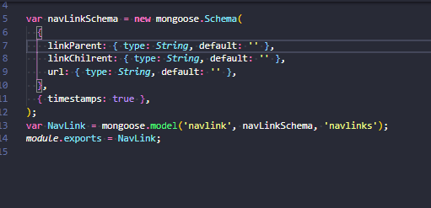

Url để lưu link gốc của trang web

Vd: dantri.com.vn

linkParent: Để lưu thể loại tổng quát

linkChilrent: Để lưu hạng mục con của thể loại tổng quát

2: News

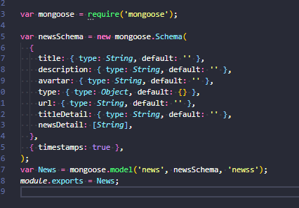

Title: Lưu tiêu đề tổng quát của bản tin

Description: Lưu mô tả nhanh của bản tin

Avartar: ảnh đại diện

Type: Là 1 obj và lưu 1 đối tượng navLink để phân biệt thể loại

url: Trang nguồn của bài viết

titleDetail: Tiêu đề trong chi tiết bản tin

newsDetail: Mảng các text có trong chi tiết của bản tin